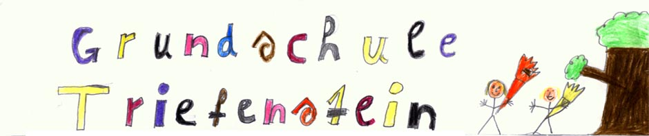
Schulleitung  Grundschule Triefenstein | Spessartstraße 20  97855 Triefenstein  Tel.: 09395/484  Fax: 09395/997870 | Triefenstein, 03.07.2020
Informationen zur letzten Schulwoche

Liebe Eltern,

vorausgesetzt es kommen keine neuen Vorgaben vom Kultusministerium finden Sie hier noch Hinweise zur letzten Schulwoche:

Montag - Mittwoch (20.07.-22.07.2020): Die Erstklässler der Klassen 1/2 und die Viertklässler haben Präsenzunterricht bis 10.20 Uhr;
die Zweitklässler und Drittklässler arbeiten zu Hause.
Donnerstag, 23.07.2020: Die Drittklässler und Zweitklässler haben bis 10.20 Uhr Präsenzunterricht; die Erst- und Viertklässler arbeiten zu Hause.
Freitag, 24.07.2020: Zeugnisausgabe und Verabschiedung in die Ferien
- Drittklässler und Erstklässler kommen bis 10.20 Uhr.
- Die Zweitklässler beginnen um 10.30 Uhr. Hier bitte ich die Eltern die Fahrschüler in die Schule zu bringen. Zum Unterrichtsende um 12.00 Uhr können diese mit dem Bus nach Hause fahren.
- Die Viertklässler kommen zur kleinen Abschiedsfeier um 10.45 Uhr. Zur Begleitung können zwei weitere Personen daran teilnehmen. Diese Verabschiedung endet mit Gottes Segen um 12.00 Uhr, so dass bei Bedarf noch Kinder, die ohne Begleitung kommen, mit dem Bus nach Hause fahren können.
- Die Mittagsbetreuung ist bis 13.00 Uhr geöffnet und verteilt eine eigene Bedarfsabfrage zur Betreuung nach Unterrichtsende.

Fundsachen
Die Kinder sollen die Garderobenständer vor den Klassenzimmern und in der Mittagsbetreuung noch einmal nach eigenen Fundsachen überprüfen.
In den Sommerferien werden liegengebliebene Sachen entsorgt.

Ein außergewöhnliches Schuljahr neigt sich dem Ende entgegen. Mein Dank gilt allen, die dazu beigetragen haben, dass das zweite Halbjahr so gut wie möglich gelungen ist. Hier erwähne ich besonders Sie, liebe Eltern, alle Kollegen, die
FSJ lerin, die Mittagsbetreuung, die Reinigungskräfte und unseren Hausmeister mit Bauhof. Alle haben Großartiges geleistet, damit Unterrichten möglich war.
Ganz besonders danke ich allen Schülern, die sich im besonderen Maße an die Hygieneregeln gehalten haben.
Mit großem Stolz blicke ich auf unsere Schulfamilie.

Mit freundlichen Grüßen

gez. G. Marshaus, kommissarische Schulleiterin

